项目编号：

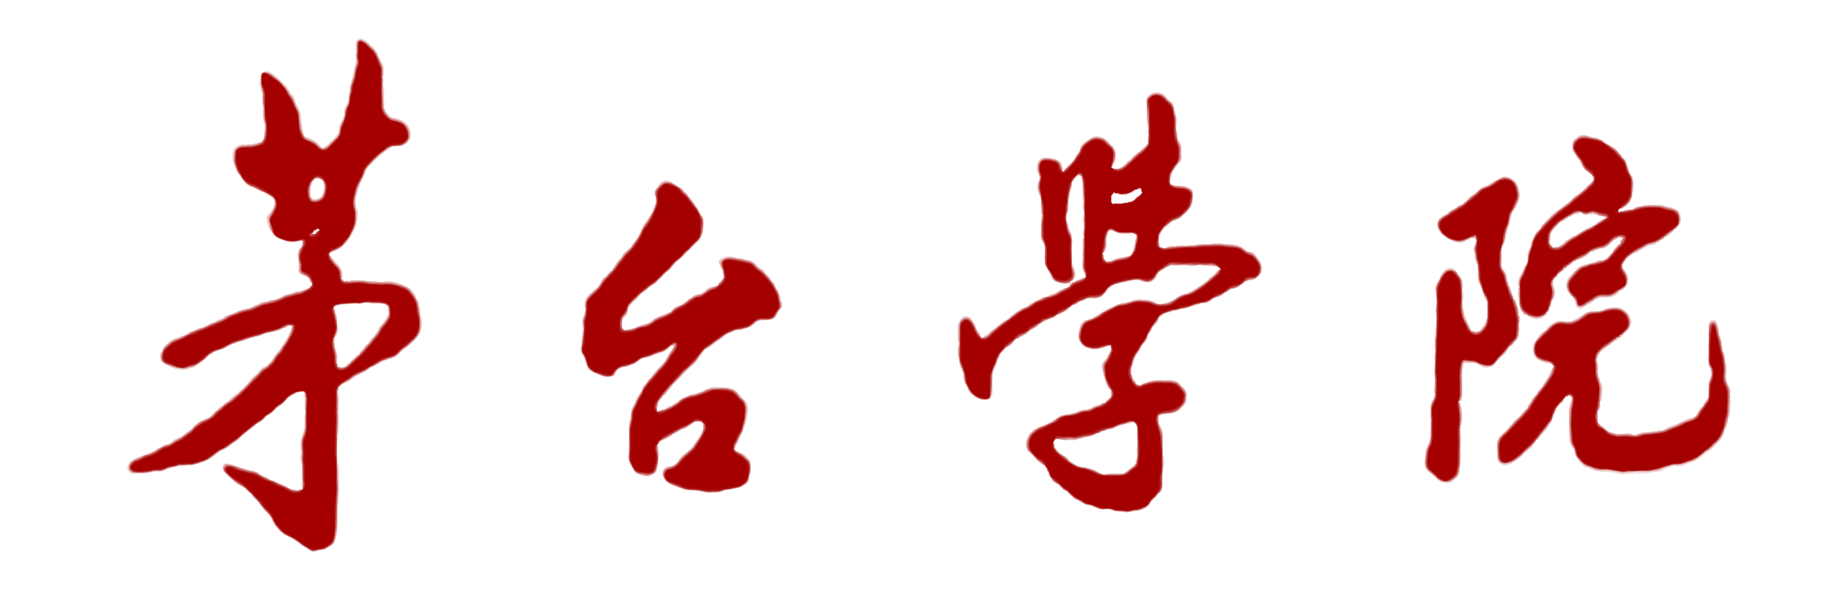

**大学生创新创业训练计划项目**

**过程记录册**

项目名称：

项目级别：

负 责 人：

其他成员：

所在系部：

指导教师：

执行时间： 年 月 日 至 年 月 日

茅台学院 制

填写说明

1. 记录册是检查项目研究进展情况的主要依据，也是评价项目研究成果的重要依据之一。项目负责人必须认真、及时、准确、真实地记录项目研究的主要过程。
2. 记录册主要记录项目研究进展情况。如：成功的经验、失败的原因、与指导教师的交流、团队合作、经费使用明细等方面内容，要求每月记录1次。
3. 项目负责人及成员应定期请指导老师查阅项目研究过程记录，与指导老师进行交流和研讨。
4. 中期检查时项目负责人需将记录册交予指导教师检查和签字后，由各教学单位提交项目管理职能部门审查。
5. 项目结束后，由项目负责人将记录册及相关材料提交指导教师检查和签字后，由各教学单位提交项目管理职能部门审查、核实并存档保管。
6. 本记录册平时由项目负责人保存。

**1.经费使用明细**

|  |  |  |  |
| --- | --- | --- | --- |
| **日期** | **经费使用摘要** | **使用金额（元）** | **经办人** |
|  |  |  |  |
|  |  |  |  |
|  |  |  |  |
|  |  |  |  |
|  |  |  |  |
|  |  |  |  |
|  |  |  |  |
|  |  |  |  |
|  |  |  |  |
|  |  |  |  |
|  |  |  |  |
|  |  |  |  |
|  |  |  |  |
|  |  |  |  |
|  |  |  |  |
|  |  |  |  |
|  |  |  |  |

**2.项目研究过程记录**

|  |  |
| --- | --- |
| 时间 | 过 程 记 录 |
| 第  月 | 项目记录人： 年 月 日 |
| 检查意见：  指导教师签字： 年 月 日 |
| 第  月 | 项目记录人： 年 月 日 |
| 检查意见：  指导教师签字： 年 月 日 |
| 第  月 | 项目记录人： 年 月 日 |
| 检查意见：  指导教师签字： 年 月 日 |
| 第  月 | 项目记录人： 年 月 日 |
| 检查意见：  指导教师签字： 年 月 日 |
| 第  月 | 项目记录人： 年 月 日 |
| 检查意见：  指导教师签字： 年 月 日 |
| 第  月 | 项目记录人： 年 月 日 |
| 检查意见：  指导教师签字： 年 月 日 |
| 第  月 | 项目记录人： 年 月 日 |
| 检查意见：  指导教师签字： 年 月 日 |
| 第  月 | 项目记录人： 年 月 日 |
| 检查意见：  指导教师签字： 年 月 日 |
| 第  月 | 项目记录人： 年 月 日 |
| 检查意见：  指导教师签字： 年 月 日 |
| 第  月 | 项目记录人： 年 月 日 |
| 检查意见：  指导教师签字： 年 月 日 |
| 第  月 | 项目记录人： 年 月 日 |
| 检查意见：  指导教师签字： 年 月 日 |
| 第  月 | 项目记录人： 年 月 日 |
| 检查意见：  指导教师签字： 年 月 日 |

注：不足可加页